***Игра:***

***«******Путешествие в царство 26 красавиц».***

(**Участвуют учащиеся 2-го класса**).

На доске прикреплены английские буквы. У всех участников есть листочки и ручки, карточки с буквами, которые разбросаны на партах. Конкурс начинается с повторения английских букв. Учитель называет букву, а учащиеся должны поднять карточки с соответствующей буквой. При каждом правильном ответе участники получают фишки. Задания выполняются на листочках. Кто сделает правильно, тот получает фишку.

Teacher: Now let`s play!

Учитель показывает детям рисунок клоуна.



**1. Дорогие дети, помогите мне попасть в цирк. Вы поможете мне? Чтобы я попал в цирк, вам надо сделать это задание: найдите потерявшиеся буквы.**

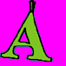

(Ответ: , , , )



**2. Учитель показывает рисунок:**

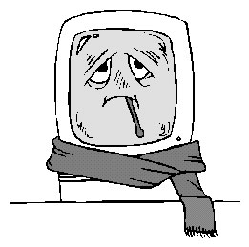

Здравствуйте детишки. Ой, ой, ой I am ill. Help me please.

Задание такое: соедините большие буквы с маленькими буквами.

A s n F t R c w

G r V S W f a C

T N g v

**3. Учитель показывает рисунок мальчика:**

**Children I am sure you know alphabet but I think you don’t know sounds.**



Привет! Помогите мне, пожалуйста, выполнить это задание: соединить буквы со звуками.

Aa Ff Mm Qq Gg Dd Yy Jj Bb Uu

[dзeI] [di׃] [waI] [ju׃] [eI] [bi׃] [em] [ef] [dзi׃] [kju׃]

**4. Alis likes drawing. And for you he have prepared a task to draw.**

|  |  |
| --- | --- |
|  |  |

Элис любит рисовать, а вы? Тогда нарисуйте, а точнее покрасить картинку.

**5 . Паровозик know many words. He wants to know, how many words do you know.**

**Name 5 words on the following themes:**

* ***“Family”, “Animals”, “School”, Colours***

**6. Count from one to ten**

**7. Do the sums**

**3+5**

**2+6**

**7+2**

**1+4**

**9-4**

**7-3**

**5-4**

**8-7**

**8. Незнайка не умеет читать. Давайте его научим.**

**Read this words.**

STONE, BRED, POST, ROSE, NAME, CLASS, RED, FROG, ZOO, LEG, HE, VASE, JAM, DAD, CAT, BEST.

Итог: Учитель подсчитал очки и подвел итог. Пятерым учащимся, получившим наибольшее количество очков, присуждены 1, 2 и 3 места.